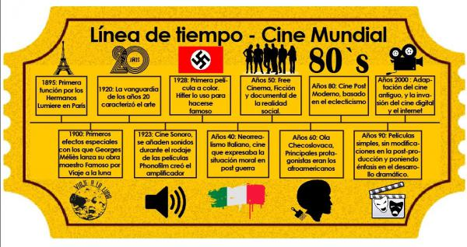4.1 EL CINE A TRAVÉS DEL TIEMPO.

Como sabrás el cine no es como ahora lo conocemos, cuando se inició, la toma era grabada en un solo plano, no tenía sonido y era en blanco y negro, poco a poco se fue revolucionando y se fue ideando otros recursos para mejorar los filmes.

Se reconoce como el comienzo del cine el año de 1895 en Francia, cuando los hermanos Lumiere realizaron la primera proyección pública de imágenes en movimiento, con una cámara portátil que ellos inventaron (gracias a las invenciones de Thomas Alba Edison), y que servía también como proyector, ésta época del cine se le llamó “Época muda”, ya que no había sonido, aunque se ambientaba con música en vivo y había un relator.

Más adelante se creó un sistema el cual permitía agregar títulos, con los cuales se añadieron los diálogos, surgiendo de ésta manera el escritor de títulos, el cual conocemos ahora como guionista.

Como sabes la historia del cine ha evolucionado tanto que, hoy en día somos capaces de disfrutar películas en 3D, donde los espectadores parecieran ser los protagonistas del film.

Te invito a ver éste video donde aprenderás acerca de la historia del cine y su evolución:

<iframe width="560" height="315" src="https://www.youtube.com/embed/xZpE1euQIPM" frameborder="0" allow="autoplay; encrypted-media" allowfullscreen></iframe>

Te dejo otro video muy breve de la historia del cine:

<iframe width="560" height="315" src="https://www.youtube.com/embed/R8PW1chJMH8" frameborder="0" allow="autoplay; encrypted-media" allowfullscreen></iframe>

4.2 IMPACTO DEL CINE COMO MEDIO DE COMUNICACIÓN.

La comunicación se da de diferentes formas, hemos visto algunas a lo largo de la materia de comunicación, en ésta lección veremos el cine como medio de comunicación.

Las dimensiones que alberga este medio de comunicación hacen posible una riqueza narrativa, caracterizado como arte y medio de expresión del siglo XX, a través de un lenguaje comunicativo y estético, en los primero años del cine, Hitler utilizaba éste medio para difundir sus ideas totalitarias, pero el cine, hoy en día, nos presenta largometrajes, documentales, entretenimiento, historias bíblicas, etc. Y es capaz incluso, de cambiar nuestras ideas, nos puede brindar mayor conocimiento, enseñarnos valores y principios por la virtud de transmitir deseos, sentimientos y proyectos con gran realismo.

Teniendo en cuenta la estructura del cine, audio-visual y narrativa y teniendo una audiencia masiva, el cine tiene también, como lo mencionamos antes, la función comunicadora que, aunque no sea tan directo como otros medios de comunicación, logra cautivar a la audiencia que está dispuesta a recibir el mensaje.

Te dejo éste video donde aprenderás más de cine como medio de comunicación y su impacto:

<iframe width="560" height="315" src="https://www.youtube.com/embed/izirwNLBXlQ" frameborder="0" allow="autoplay; encrypted-media" allowfullscreen></iframe>

4.3 GÉNEROS DEL CINE.

Observa las imágenes y une según tu conocimiento:

|  |
| --- |
| DRAMA TERROR ROMANCE CIENCIA FICCIÓN COMEDIA BÉLICO |



DRAMA COMEDIA BÉLICO

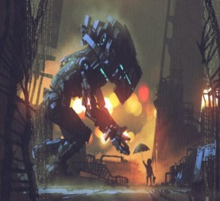

TERROR CIENCIA FICCIÓN

ROMANCE

Como puedes darte cuenta, los géneros son la categoría en las que se divide el cine y éstas, deben ser reconocidas por la audiencia por las evidencias que se muestran: los escenarios, el ambiente, los personajes, los vestuarios, la música, la historia, etc.

Por su estilo, podemos encontrar géneros como el drama, comedia, acción, musical, suspenso, etc.

Por el ambiente, podemos encontrar géneros como el histórico, bélico, del oeste, etc.

Por su formato, podemos encontrar el cine mudo, sonoro, animación, etc.

Los creadores cinematográficos ven a los géneros como un modelo para así poder ordenar los contenidos del relato, de ésta manera puede distribuir y promocionar las películas.

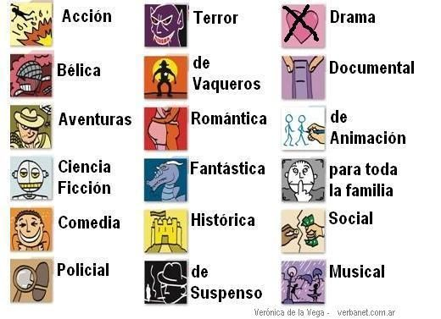

Observa el siguiente video acerca de los tipos y géneros del cine:

<iframe width="560" height="315" src="https://www.youtube.com/embed/fxlfsi_uwbk" frameborder="0" allow="autoplay; encrypted-media" allowfullscreen></iframe>

Te dejo éste video, donde podrás ver una descripción breve de algunos géneros, con ejemplos de ciertas películas:

<iframe width="560" height="315" src="https://www.youtube.com/embed/wrw4rUWysNA" frameborder="0" allow="autoplay; encrypted-media" allowfullscreen></iframe>

EXAMEN FINAL:

I. Arrastra de acuerdo al género periodístico:

|  |
| --- |
| Noticia editorial crónica articulo comentario crítica entrevista de análisis reportaje sucesos políticos entrevista objetiva |

|  |  |  |
| --- | --- | --- |
|  | **GÉNEROS PERIODÍSTICOS** |  |
| **INFORMATIVO** | **DE OPINIÓN** | **INTERPRETATIVO** |
| Noticia | Editorial | Entrevista de análisis |
| Sucesos políticos | Articulo | crónica |
| Entrevista objetiva | Comentario |  |
|  | crítica |  |
|  | Reportaje |  |

II. De acuerdo a la historia de la televisión, arrastra el año al hecho correspondiente:

|  |
| --- |
| 1897 1907 1940 1927 1930 1935 1939 1945 1984 1923 |

1.- Se inventa el disco para análisis mecánico para imágenes. 1984

2.- Se construye el primer tubo catódico que hizo posible las modernas cámaras y receptores. 1897

3.- Se logra la reproducción de imágenes mediante análisis electromagnéticos. 1907

4.- Se crea el captador electrónico llamado iconoscopio. 1923

5.- Primeras emisiones públicas en Inglaterra por la BBC. 1927

6.- Primeras emisiones públicas en Estados Unidos por la CBS y la NBC. 1930

7.- Se opta por la televisión electrónica debido a la superior calidad respecto a otros sistemas. 1935

8.- Empieza en E.U la fabricación de aparaos receptores en serie para su uso doméstico familiar. 1939

9.- Culmina la II Guerra Mundial y viene el nuevo comienzo de la televisión. 1945

10.-El Mexicano Guillermo Camarena, de 17 años de edad construye su propio televisor a color y lo patenta en E.U y México. 1940

III. De acuerdo a los géneros del cine arrastra la opción correcta.

|  |
| --- |
| SUSPENSO DRAMA FANTASIA COMEDIA ACCIÓN MUSICAL ROMÁNTICO AVENTURA TERROR THRILLER |

1.- Se centra en el conflicto entre los protagonistas ya sea en su entorno o consigo mismo.

DRAMA

2.- Provocan humor entretenimiento y risa. COMEDIA

3.- Interacción entre el bien y el mal, a través de fuerza física o violencia. ACCIÓN

4.- Presenta situaciones de riesgo y peligro pero salen adelante. AVENTURA

5.- Provoca tensión, miedo o sobresalto al público. TERROR

6.- Punto intermedio entre suspenso y terror. SUSPENSO

7.- Se enfoca en los elementos amorosos y románticos. ROMÁNTICO

8.- Contiene fragmentos de canto y baile. MUSICAL

9.- Presenta elementos y creaturas fantasiosos. FANTASIA

10.- Provocan tensión al espectador, suspenso o misterio. THRILLER